PROGETTO O.O.P
Progetto scelto: Pronto Soccorso
Matricole partecipanti:
- Alessandro Jacopo Vassallo--->DE1000047
- Alessio Riccio--->DE1000194
- Emanuele Todisco--->DE1000226

DESCRIZIONI DELLE CLASSI

- OSPEDALE:
Super classe principale avente un suo nome, la sua esisteza non sarebbe possibile senza le successive classi quali:

- Sala Operatorie:
Classe legata alla Super Classe Ospedale; la sua funzione è quella di essere luogo di operazioni importanti dove ogni Sala ha un suo codice; ogni Sala Operatoria ha un medico e un paziente associato; inoltre la funzione dovrà anche indicare la sua disponibilità o meno.

- Sala Ricovero:
Altra Classe legata alla Super Classe Ospedale; la sua funzione è quella di controllare il tipo di Sala Ricovero e se i letti all’ interno siano liberi o meno.

- PERSONA:
Classe dedita alle varie informazioni generali di medici e pazienti; la sua funzione è semplice ma utile e si suddivide in:

- Medico:
Classe la cui funzione e definire il tipo di medico, la sua data di assunzione e la Sala associata ed è legata per riferimento alla Classe Sala Operatoria, alla Classe Sala Ricovero e alla Classe Referto; essa è sottoclasse della Classe Persona.

- Paziente:
Questa classe è legata come riferimento alla Classe Ricovero e la Classe Sala Operatoria e alla Classe Referto; deve definire il triage del paziente stesso e la sua Sala associata; tale classe è sottoclasse della Classe Persona.

- Referto:
Classe che, come funzione, deve creare un referto con: il paziente e il suo medico affidatogli, data di entrata e uscita del paziente, la diagnosi, il trattamento ed infine l’esito finale.

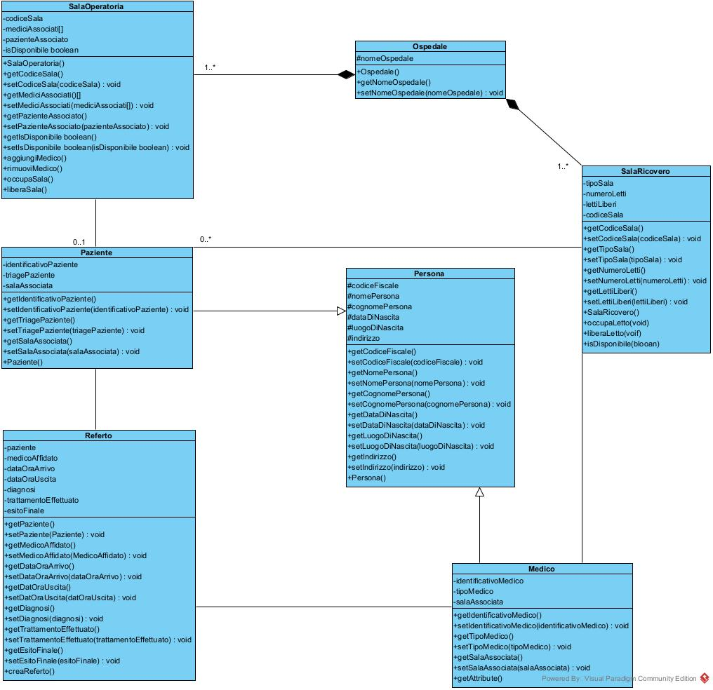

Link github: https://github.com/AlexVassallo/Progetto-POO-BD-2025-2026.git

